SAKİN BATI
–
(SLOW WEST)

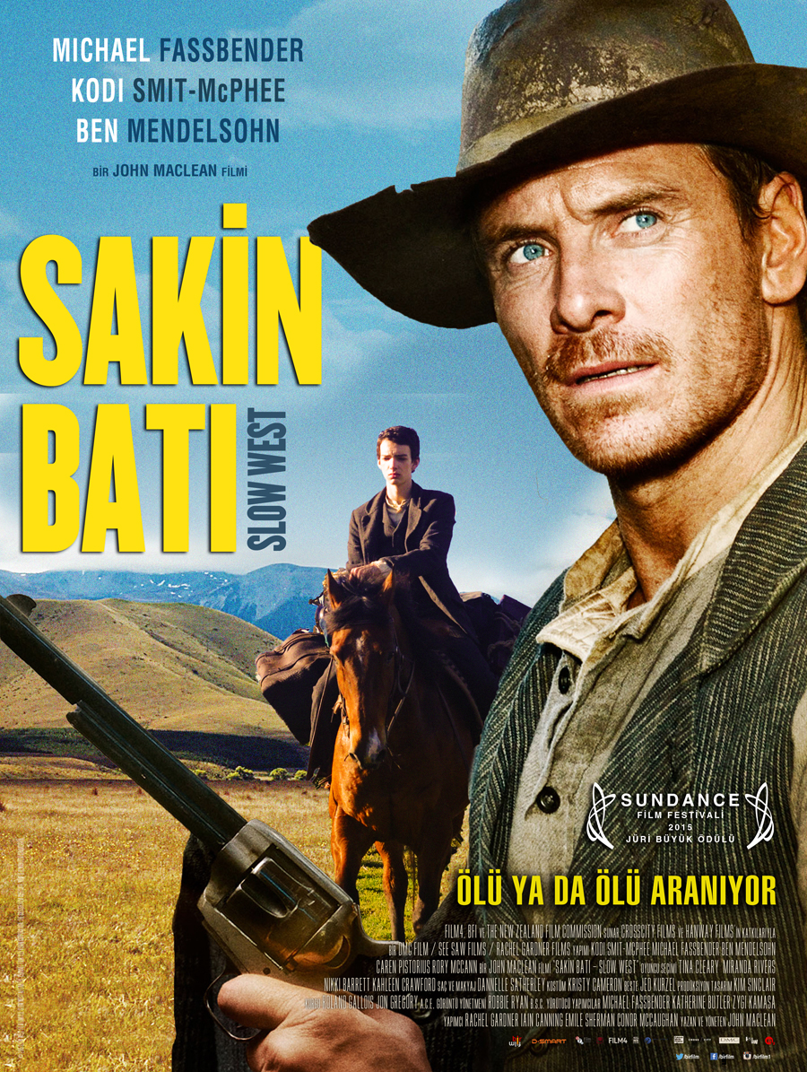

Maclean’ın filmi, Vahşi Batı’yı masalsı bir şekilde sunuyor. Görüntü yönetimi harika olan tüm filmler gibi beyazperdede izlenmesi gerekiyor! – Molly Eichel, Philadelphia Inquirer

Melankoli dolu bir büyüme hikayesi. Tuhaf bir mizahı, çarpıcı bir şiddeti var! – Bilge Ebiri, New York Magazine

Şok edici bir kara mizahla dolu, iki ahbabın keyifli Vahşi Batı yolculuğu. – John DeFore, Hollywood Reporter

Adından da anlaşılacağı üzere Maclean’in hiç acelesi yok. En şiddetli sahnelerde bile alternatif bir yaklaşım geliştirmeyi başarmış. – Geoffrey Macnab, Independent

bir John Maclean filmi.

27 KASIM 2015’DESİNEMALARDA

FİLMİN KÜNYESİ

Yönetmen: John Maclean
Yapımcılar: Iain Canning, Rachel Gardner
Görüntü Yönetimi: Robbie Ryan
Müzik: Jed Kurzel
Süre: 84 dakika
Web Sitesi: http://slowwestmovie.com/
Oyuncular: Michael Fassbender, Kodi Smit-McPhee, Ben Mendelsohn, Caren Pistorious

KISA SİNOPSİS:
Jay (Kodi Smit-McPhee), İskoçya’nın Highlands bölgesinde mütevazi bir çiftçinin kızı Rose Ross (Caren Pistorius) ile büyümüştür. Büyüdükçe Jay için, arkadaşlıkları Rose’a karşı daha derin duygular beslediği bir ilişkiye dönüşür. Trajik bir olay sonrasında Rose ve babası Amerika’ya kaçarlar ve Rose, Jay’in hayatından tamamen çıkar. Kalbi kırık Jay, ayrıcalıklarla dolu hayatını geride bırakıp Rose’u bulmak ve kalbini kazanmak için Amerika’ya gitmeye karar verir.
Amerika’daki yolculuğunda ketum Silas’la (Michael Fassbender) karşılaşır ve ondan yardım alır. Ancak Silas’ın bu güzel ama tehlikeli coğrafyadaki yolculukları boyunca başka planlar yapmaktadır. Bu tuhaf ve el değmemiş dünyada her meşrepten insan vardır. Aralarındaki bir isim, Silas’ın eski dostu Payne (Ben Mendelsohn) ise belanın yürüyen halidir ve çetesiyle etrafa korku salmaktadır.
Silas ile Payne’in geçmişteki dostlukları geçmişte kalmıştır. Artık aynı hedefe yürüyen iki düşmandırlar. Jay’in çıkarlarını gerçekten korumak isteyen hangisidir?
ALINTILAR

“John Maclean’in kusursuz yazımı ve yönetimiyle Sakin Batı kurnazlığı, kara mizahı ve rahatsız edici şiddetiyle yer yer Coen’leri andırıyor.”

“Masalsı bir havasıyla folklorik bir havaya sahip Sakin Batı tutku, aç gözlülük ve hayatta kalma üzerine bir film. ”
“Hollywood’un klasik Vahşi Batı temsiliyle Coen’ler gibi dalga geçen bir yapım. ”

“Görüntü yönetmeni Robbie Ryan’ın yarattığı geniş açılı sahnelerin ve zengin, büyüleyici vahşiliğin değerini anlamanız için filmi beyazperdede görmelisiniz.”

“Sadece 84 dakika ama bittiğinde sağlam bir film izlediğinizi fark ediyorsunuz.”
“Dolambaçlı, planlı ve gözyaşlarına yer olmayan bir Western. Sakin; ama silah gördüğümüz tüm filmlerde olduğu gibi aksiyon dolu.”

SAKİN BATI, internetteki önemli film değerlendirme sitelerindeki kullanıcılardan yüksek not aldı.
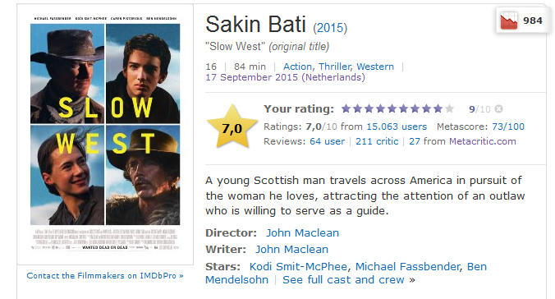
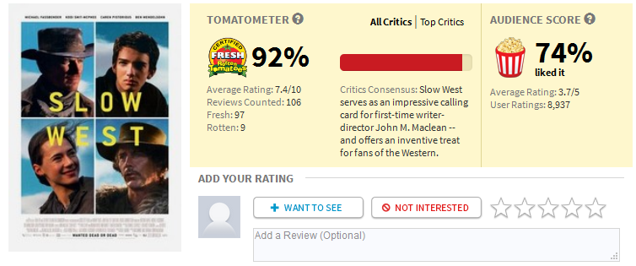
SAKİN BATI – SLOW WEST
YAPIM HAKKINDA
Filmin senaristi ve yönetmeni Maclean, sıra dışı bir western olan Sakin Batı’yı, “gençlerin aşkını anlatan bir film” olarak tanımlanıyor. “Ayrıca bir büyüme hikayesi. Bir İskoç’un, bir yabancının bakışıyla resmedilen bir western. Jay ile birlikte, bir zamanlar ülkelerinden kopup yeni dünyaya sığınmış Almanların, İrlandalıların, İskoçyalıların ve İsveçlilerin yaşadığı Vahşi Batı’nın gerçeklerini görüyoruz,” diye ekliyor.
“Filmin alt metni, İskoçların Amerika’ya yolculuklarından ziyade Batı’da yaşayan Kızılderililer’in başına gelenler. Korkunç şeyler. Ama bu hikaye, başka bir filmin konusu. Sakin Batı’nın bir delikanlının aşkını arayışı olmasını istedim. Bu nedenlerle tipik bir western değil. Sürreal ve masalsı öğeleri bir western filme yerleştirmek öncelikli amacımdı. Böylece türün tüm klişelerinden kaçabilecektim. Filmi, bir Avrupa yol filmi olarak tanımlayabilirim.”
Karşılıksız bir aşka tutulmuş Jay’i canlandıran genç yıldız Kodi Smit-McPhee hikayeyi bir gencin bakış açısıyla yorumluyor. “Kesinlikle western bir havası var; pis, kanlı, mermiler havada uçuçuyor… Ama westernlerde çok görmediğiniz bir şey var bu filmde: Duygular. Ayrıca genelde westernleri bir gencin bakış açısıyla izlemeyiz. Duygunun ve aksiyonun muhteşem bir birleşimi Sakin Batı.”
Yönetmen John Maclean, senaryo fikrinin Merchant Ivory dramasındaki İngiliz kostümlerini Amerikan westerniyle birleştirme isteğinden çıktığını söylüyor. “Ama tabi ki boş bir sayfa vardı önümde sadece. İki kovboy bir buğday tarlasında… Sonra birkaç yıl içinde hikaye gelişti.”
Yönetmen filmin tonunu yakalamak için dönemin ünlü edebiyatçıları Mark Twain, Nathaniel Hawthorne, Ambrose Bierce ve Laura Ingalls Wilder’ın eserlerini okuyup Amerika’ya ilk yerleşenlerin hayatlarına ve onların yerlilere davranışlarına yönelik fikirler edinmiş. Ayrıca elbiseler ve dönemin mimarisi için John Ford’un Iron Horse; yapısal referanslar için Shane, Red River ve High Noon ve western türüne farklı bakış açıları geliştirebilmek için Sam Peckinpah’ın işlerini ve Robert Altman’ın McCabe and Mrs. Miller filmlerini izlemiş. Bunların yanında Japon ve Rus filmleri de izlemiş.
Silas rolü Fassbender için yazılmış ve aktör filmin ilk dönemlerinden itibaren ekibin içinde olmuştur. “Senaryo ile çok oynadık ve Michael harika fikirleriyle katkıda bulundu. Senaryo sürecine çok büyük katkısı oldu. Harika bir destekçi,” diyor Maclean. “Senaryonun sıradan bir senaryo olmaması gerekiyordu. Michael bir aktörden fazlası. Her şeyi bilmek istiyor, sizi zorluyor. Genellikle sessiz ama maço tipleri canlandırıyor. Silas, tek tabanca maço bir tip olabilirdi ama Michael karaktere bir kırılganlık kazandırıyor. Ağzından üç beş kelimeden fazlasını alamıyorsunuz ama Michael buna rağmen karakterin bambaşka yönlerini ortaya çıkarıyor. Her karakterin iyi ve kötü yanları vardır. Silas’ın Jay ile ilişkisi onu değiştiriyor. Nasıl yaşayacağını ve hayatta kalacağını bildiğini sanıyor ama Jay ile karşılaşana kadar sadece hayatta kalmayı başardığını ama yaşamayı bilmediğini fark ediyor.”
Fassbender söylenenlere hak veriyor. “Silas’a bürünmek eğlenceliydi. Ödül avcısı, tek tabanca, aşk ve yarenlik nedir bilmeyen, hayattan keyif almayan bir karakter. Biraz acımasız biraz alaycı birine dönüşmüş. Jay ile tanıştığında kendini paradan başka şeylere de adayabileceğinin farkına varıyor; umut ve çoşku giriyor hayatına.”
“Hikayenin bir diğer merkezinde coğrafya ve Amerika başlı başına bir karakter,” diye ekliyor Fassbender. “Vahşi Batı’nın sert şartları, rayların ötesindeki dünya ve o dünyadaki insanlar… Hepsi burada. Silas orada ayakta kalabiliyor ama Jay çaresiz bir durumda. İkisi birlikte var olmaya çalışıyorlar.”
Maclean, saf aşığımız Jay olarak Kodi Smit-McPhee’yi seçmiş. Bu rol sadece fiziksel anlamda değil hikayenin akışı anlamında da, -ki hikaye tamamen Jay’in gözünden anlatılıyor- zor bir roldü. “Jay bütün bir Amerika’yı kat ederken seyirci de onunla ve her şeyi onun gözünden görüyor,” diyor genç aktör. “İnsanlarla her karşılaştığında nasıl bir ruh haline sahip olduğunu, dünyayı, müziği, doğayı ve sanatı ne kadar sevdiğini görüyorsunuz. Hissettiği, gördüğü gibi yaşayan yalnız bir ruh o.”
“Kodi’nin önceki performanslarını biliyorum ama onlar bile filmdeki oyunculuğu karşısında hayrete düşmeme engel olamadı,” diyor Maclean. “Seyredilesi ve yaşının üstünde olgunlukta bir çocuk. Daha 17 yaşında olmasına rağmen rolü çok iyi özümsedi. Jay, naif ve tuhaf bir karakter ama Silas’ın zor karakteriyle bildiği şekliyle başa çıkmayı başarabiliyor.”
Fassbender şöyle ekliyor: “Genç bir Mecnun o. İlk aşkın saflığını ve idealizmin taşıyacak, gözünü kırpmadan Amerika’ya gidip o koca coğrafyada kayıp aşkını bulabileceğine inanan genç bir aktör aradık. Kodi, rol için doğru seçimdi.”
Dövmeli desperado Payne’i ise Ben Mendelsohn canlandırıyor. “Payne’in sekiz kişilik bir çetesi var ve Jay ile Silas’ın peşindeler,” diyor Mendelsohn. “Çetedeki herkes çatışmalara girmiş, yaralanmış ve bir iki tane bile olsa anlatacak hikayesi olan adamlar. Payne, ödülün peşinde. Silas ve Payne’in dost oldukları günler geride kalmış ve uzun zamandır görüşmemişler ama işin içine para girdiğinde yolları yeniden kesişiyor.”
Maclean, Payne karakterini Mendelsohn için yazmış: “Ben’i düşünerek yazdım. Her zaman ilk tercihim oydu. Onu, Animal Kingdom, Killing Them Softly ve The Place Beyond the Pines’taki performanslarını gördüm. Üçü de harika filmler ama Animal Kingdom’daki karakterinin taşıdığı tehlikeli ve karanlık yanı çizmek istedim Payne. Sette sadece dört gün kaldı ama
Caren Pistorius, Rose rolünü Avustralya ve Yeni Zelanda’da yapılan seçmelerde kaptı. Maclean bu karakterin klişelere saplanıp kalmasını istemiyordu. “Rose ne hanım hanımcık bir kız ne de elinde silah ortalığın tozunu attıran bir fettan bir kadın,” diye açıklıyor yönetmen. “Farklı ve güçlü bir kadın karakter yaratmak istedim. Erkeklerin başına açtığı sorunlarla boğuşmak zorunda kalan ve o sorunlardan kurtulurken onların yardımına ihtiyaç duymayan bir kadın. Westernlerde Joan Crawford, Mercedes McCambridge ve Barbara Stanwyck’ın canlandırdığı karakterler erkeksi karakterler. Kadınsı bir yanı olan güçlü bir kadın karakter yaratmanın ve erkeklerin başına ördüğü çoraplardan tek başına kurtulmasının harika olacağını düşündüm.”
“Seçimler sırasından Caren’dan daha ünlü ve tecrübeli oyuncuları denedim ama onun İskoç aksanı kusursuzdu. Ne kadar tecrübesiz olursa olsun rol anlamında ilerlemeye hazırdı.”
Çalıştığı oyuncu ekibi Maclean’i çok heyecanlandırmış. “Michael’ın yakın çekimini yaptığımızda gözlerime inanamadım. Sadece “vay be” diyebildim. Sonra Kodi’ye geçtik ve yine “vay be” diyebildim. Sonra Ben, sonra yine “vay be”... Harika bir duyguydu. İlk filmimde böyle bir kadroyla çalıştığım için çok şanslıyım.”
Projenin hayata geçmesi yönetmen/senarist/müziyen/müzik videoları yapan John Maclean ile Michael Fassbender’in ilişkisinde yatıyor.
Fassbender’i projeyi kendisi için çekici kılan şeyi anlatıyor: “John için yapmak istedim. Birlikte birkaç kısa film çektik ve bir uzun metraj çekmek gibi bir hayalimiz vardı. Yıllardır bu fikri harmanlayıp duruyordu.”
Maclean ekliyor. “Elime kamerayı alarak sırf eğlenmek için arkadaşlarımla çektiğim samuray filmlerini görmüştü Michael. Onlarda bir şeyler gördü ve birlikte çalışmaya başladık. Çabucak bir kısa film yazdım; Man on a Motorcycle. Onunla bir günüm olacaktı. Yedi gün boyunca kaskın içinde arkadaşımla çekim yaptım. Kask çıktığında Michael’ı görüyorsunuz. Çekimlerde çok eğlendik. Michael’ın motoruna atladım ve telefonumla gerilla çekimi yaptım. Harika oldu. Sonra Film4’den destek aldık ve diğer kısamız Pitch Black Heist’i çektik. Bu sefer üç gün çalıştık birlikte ve yine güzel bir iş oldu. Sonra da bir uzun metraj yapmaya karar verdik.”
“Bu yolculuğa şahit olmak ve gerçekleştiğini görmek güzel,” diye ekliyor Fassbender. “Çocukluğumdan beri bir Western’de olma fikri bana çok çekici geliyordu. Böyle bir fırsata sahip olmak harikaydı.”
Film, tamamen Yeni Zelanda’da çekildi. “John, Yeni Zelanda’ya bayıldı. Seyircinin Kolorado’daymış gibi hissetmesi için çok dikkatli ve sıkı bir planlama yaptık. Hikayenin geçtiği coğrafyaya benzetmek için çok çalıştık. Yeni Zelanda’da birinci sınıf set ekipleri ve harika aktörler var. Büyük yapımların buraya gelmesiyle hem yaratıcı hem de teknik anlamda çok eğitimliler.”
Kostüm tasarımlarını yapan Kirsty Cameron, “John ile dönemin kendi atmosferinin oldukça ilham verici olduğunda hemfikirdik. Erkeklerin gömleklerini nasıl giydiğinde hangi elbiseleri birlikte giydiklerine kadar geniş kapsamlı belgeler vardı ama biz kostümlerin renklerinin coğrafyanın renk skalasına uymasını istedik. Bazen gerçekle, karakterlerle, oyuncularla, coğrafyayla, hikayeyle ve filmin stiliyle oynamak zorunda kalabiliyorsunuz. Film boyunca bir manzara eşliğinde yolculuk eden insanlar var. O yüzden kostümler çok önemliydi.”
“Jay, ormana girdiğinde üzerinde İskoçya’dan gelirken giydiği takım elbisesi var ve hala bir çocuk gibi. Takas dükkanında bu elbiseden kurtulup ölü bir adamın elbisesini giyiyor. Kendine kovboy çizmeleri alıyor. Yolculuk ettiği dünyanın bir parçası oluyor ama hala bir yabancı. Silas’ı ise kasıtlı olarak basit giydirdik. İkonik bir tarzı olsun istedik ama Michael’ın kendisi ikonik bir figürken kostümlerde buna gerek duymadık.”
Bir western filminin önemli bir parçası da atlar. Atları seçen Wrangler Wayne McCormack şöyle diyor: “Jay ve Silas’ın atları, Amerikan Quarter cinsinden. Sığırları ve sürüleri güdenlerin kullandıkları atlar. Amerika’da yüzyıllarca sığır gütmek için kullanıldıktan sonra şimdi rodeo ve western gezilerinde kullanılıyorlar. Çok uysal bir yapıları var ki bu da film çekilirken büyük kolaylık sağlıyor.”
Fassbender, “Önce beni Awesome diye bir ata bindirdiler ama ona o kadar ‘harika’ binemedim. Sonra daha sakin ve binmesi kolay Arnie’ye bindim. Beceriksizliğimi iyi kapattı. İnanılmaz eğlenceliydi,” diyor at binme deneyimleri hakkında.
Maclean için bir başka olmazsa olmaz da müzikti. “O dönem İskoçya’da müzik önemli bir yer tutuyordu,” diyor Maclean. “İskoç müziği Blues ve Gospel’i andırıyordu. Western filmleri müzik kullanımı anlamında genelde Meksika sınırında geçtiğinden farklı bir müzik olarak Kelt müziğini ve gospeli eklemeye karar verdik. Hem özgün müzikler üretildi hem de orijinal müzikler kullanıldı. Mesela Passi Jo, geleneksel şarkılardan esinlenerek bir Kongo şarkısı yazdı. Birkaç şarkının yazılmasına yardım ettim ve soundtrack kısmında da yer aldım. Deliverance’ın kullandığı müziği kendime örnek aldım. Filmin içine yeterince müzik yerleştirebilirsem sonradan çok fazla müzik eklemek zorunda kalmayacağımız umdum.”

MICHAEL FASSBENDER
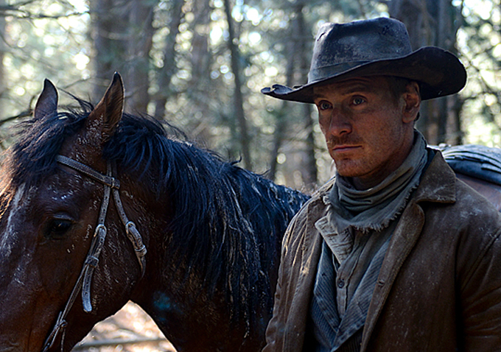
Steve McQueen ile ortaklığının yanı sıra kalburüstü yönetmenlerle çalışan Fassbender metot oyunculuğunun gümümüzdeki en önemli temsilcilerinden. Düşük bütçeli filmlerden stüdyo filmlerine, sanat filmlerinden blockbusterlara uzanan geniş bir oyunculuk yelpazesi bulunan yıldız oyuncunun dolu dolu bir filmografisi var. “HUNGER”, “INGLOURIUS BASTERDS”, “JANE EYRE”, “X-MEN: FIRST CLASS”, “A DANGEROUS METHOD”, “SHAME”, “12 YEARS A SLAVE”, “PROMETHOUS”, “FRANK”, “X-MEN: DAYS OF FUTURE PAST” kariyerinin önemli yapı taşları.
KODI SMIT-MCPHEE
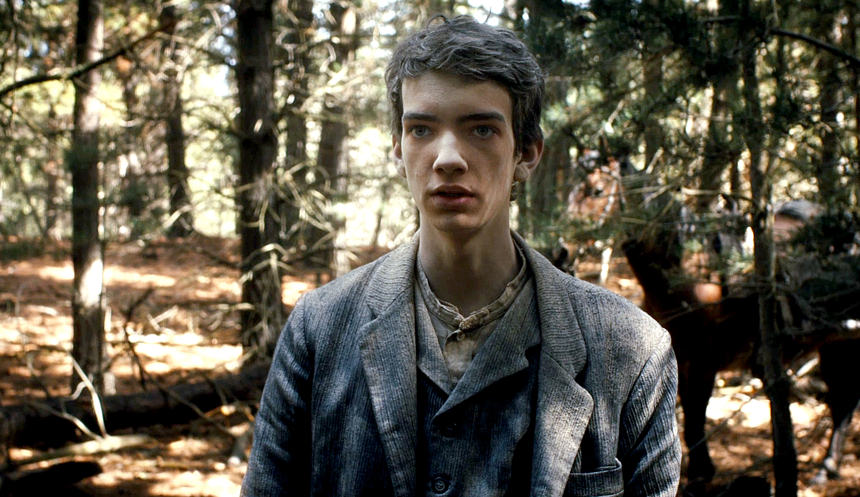

’96 doğumlu Avustralyalı genç oyuncu şimdiden Hollywood’un aranan oyuncuları arasında. Yeni X-Men filminde boy gösterecek Smit-Mcphee’nin filmografisinde “LET ME IN”, “ROAD”, “THE CONGRESS” ve “THE DAWN OF THE PLANETS OF THE APES” gibi filmler yer alıyor.
BEN MENDOLSOHN
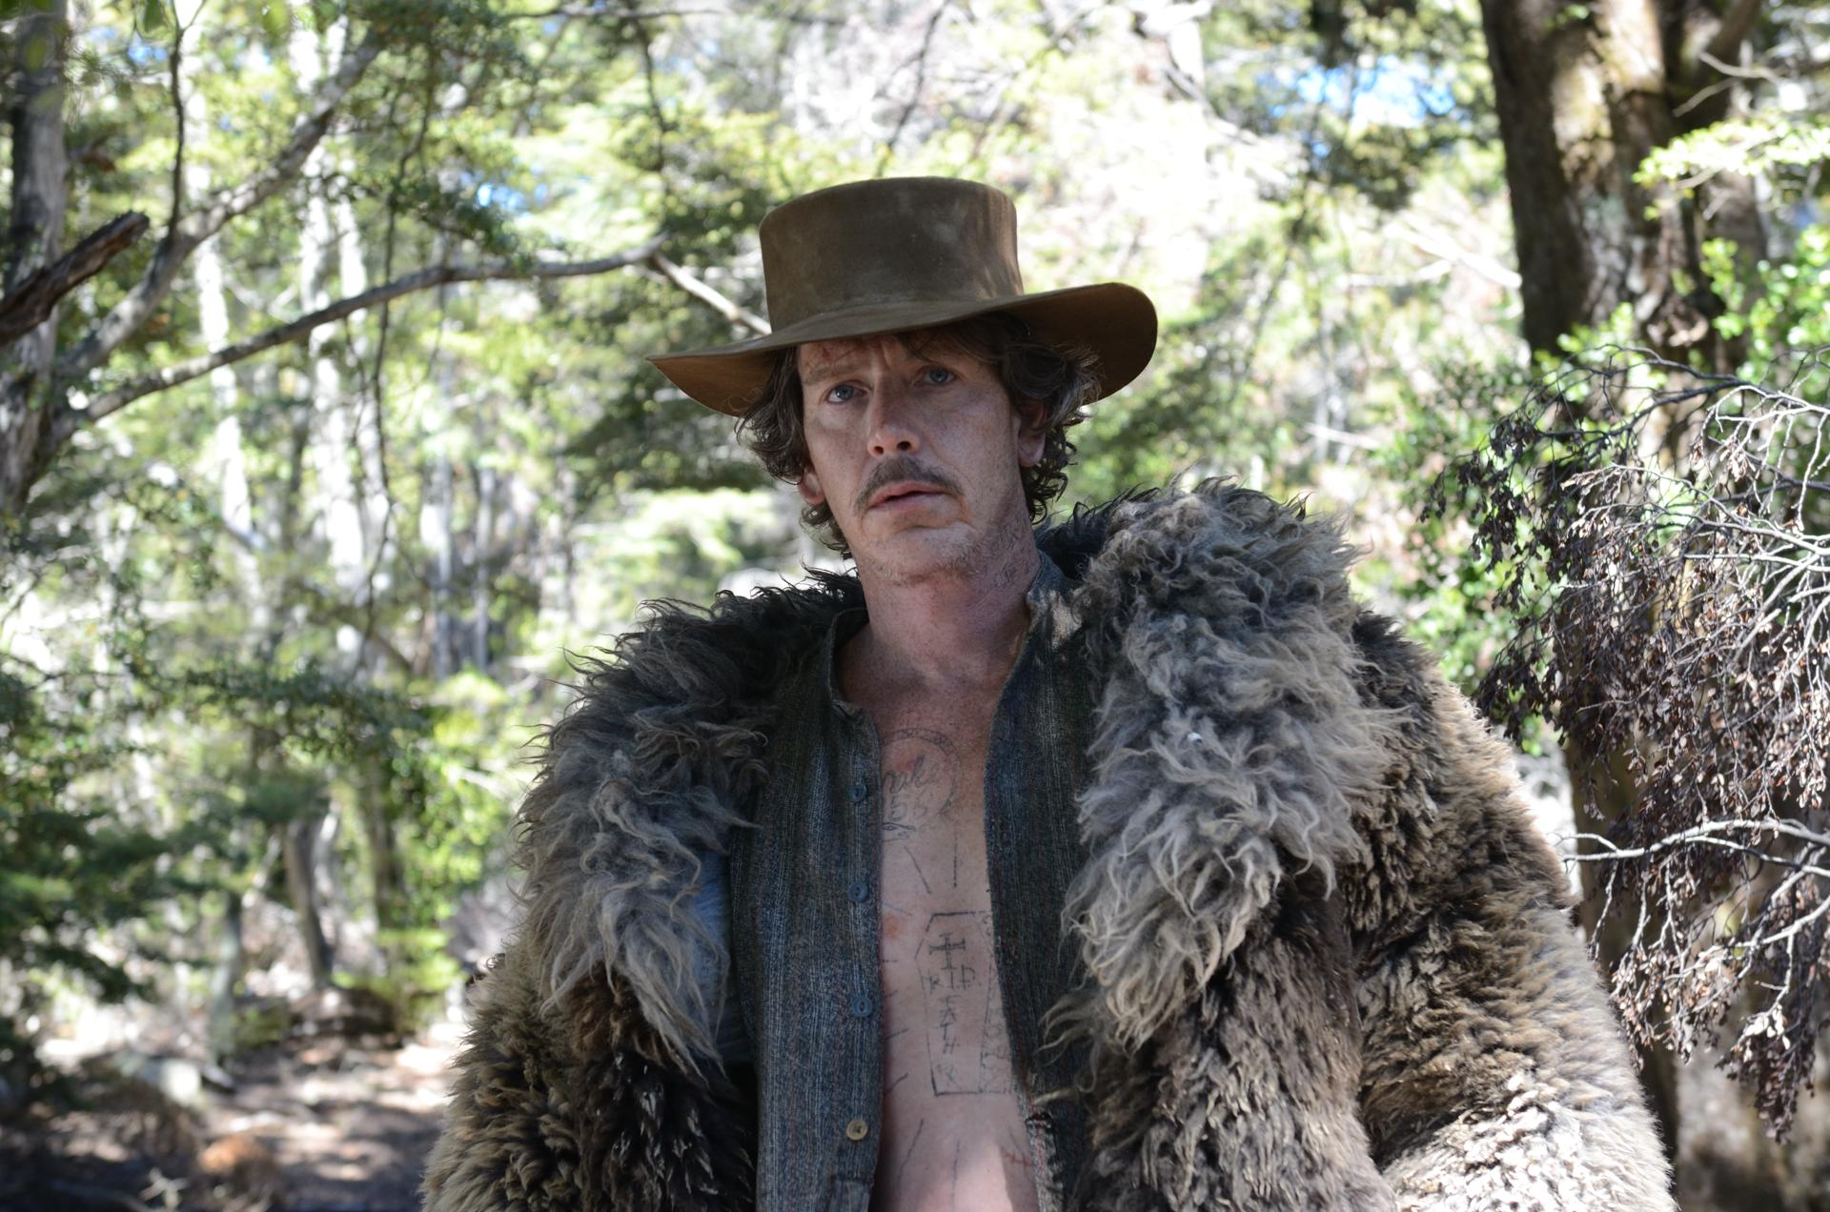
Avustralya’nın jönü, Hollywood’un kötü adamı Ben Mendelsohn 2010’larla birlikte adını daha fazla duyurmaya başladı. Bu filmler arasında “ANIMAL KINGDOM”, “KILLING THEM SOFTLY”, “THE DARK KNIGHT RISES”, “THE PLACE BEYOND THE PINES” ve “STARRED UP” yer alıyor.

